№1. На рисунке изображен график изменения заряда на обкладках конденсатора в колебательном контуре с течением времени.. Определите амплитудное значение заряда и частоту колебаний. Запишите уравнение колебаний заряда с течением времени

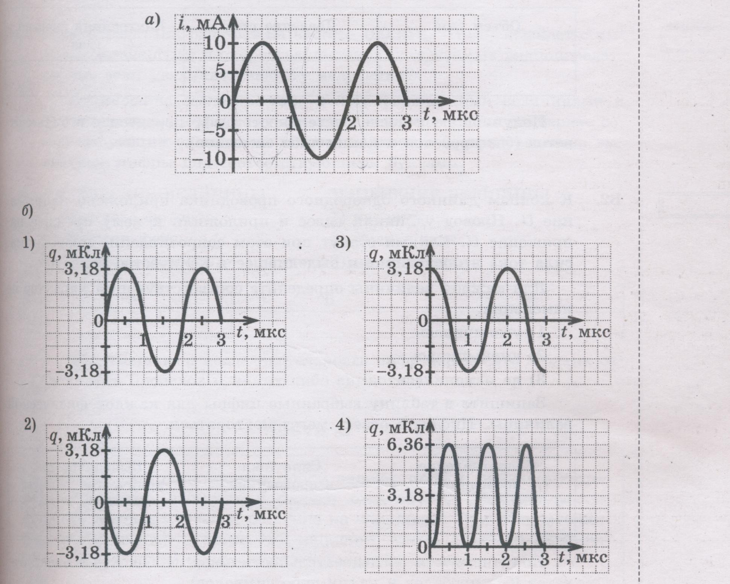

№2. Материальная точка массой 10 г совершает колебания согласно уравнению:
Х = 5 Sin( πt / 5 + π /4 ) см. Определить полную механическую энергию точки. Ответ выразить в единицах системы СИ.

№3. На рисунке изображен график скорости упругого маятника с течением времени. Изобразите графики зависимости потенциальной энергии и кинетической энергии маятника от времени.
(рис. стр 22 (числовые значения убрать и оси переименовать)2012)

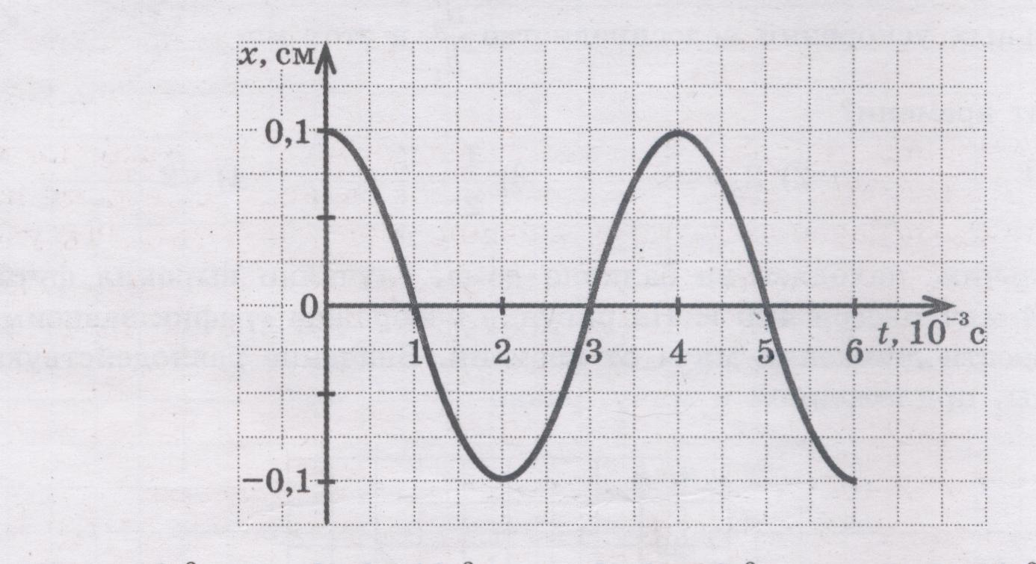

№4. Используя рисунок задания 1, определите, чему будет равна частота колебаний в контуре, если ёмкость конденсатора увеличится в три раза.

№5. В электрическую цепь переменного тока с частотой 50 Гц включены последовательно резистор и конденсатор с ёмкостью 24,5 мкФ.. Полное сопротивление при этом оказалось равным 136 Ом. Определить активное сопротивление цепи и сдвиг фаз между током и напряжением.

